Памятка по созданию и обработке документов типа «Заявка на вывоз иностранной валюты F1039».

Дата редакции: 17.03.2010

Заявка на вывоз иностранной валюты поступает от ГУ НБ РБ по областям в ЦХ. Технология создания и подписания заявки следующая: в ГУ заявка создается и подписывается (маршрут заранее определен каждого ГУ и СУ), после этого она поступает и подписывается в ЦХ, в ГУ приходит уведомление о том, что заявка обработана. Аналогичная заявка оформляется и в СУ.

1. Открыть обозреватель Internet Explorer. Загрузить стартовую страницу процедур электронного документооборота. Указать имя пользователя и пароль. Нажать кнопку "OK" или клавишу "Ввод".
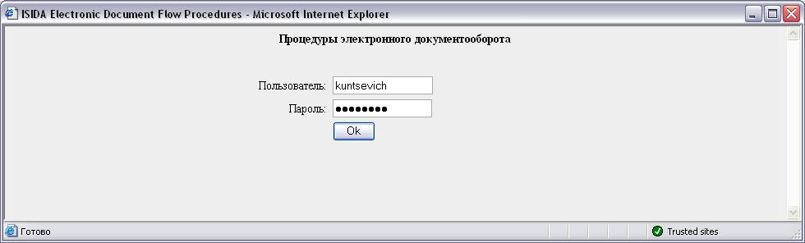

2. После авторизации пользователя откроется главное меню. Перейти по ссылке
"Направить для согласования или подписания".
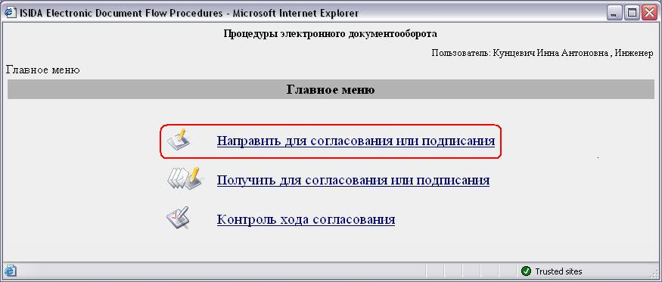

3. Откроется список документов доступных для создания. Выбрать тип «Заявка на вывоз иностранной валюты 1039» и перейти «Далее».
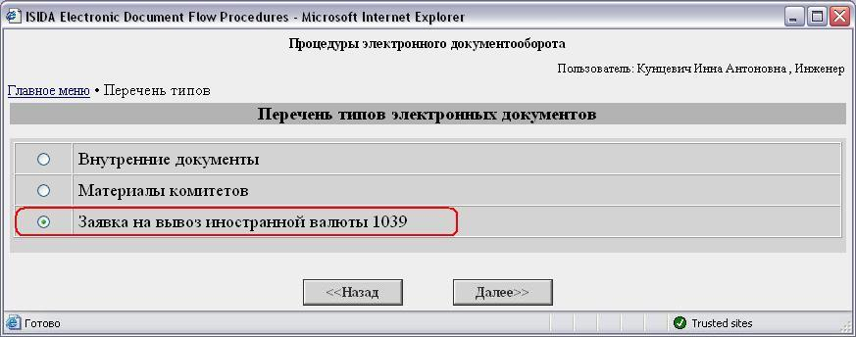

4. Заполнить реквизиты документа.
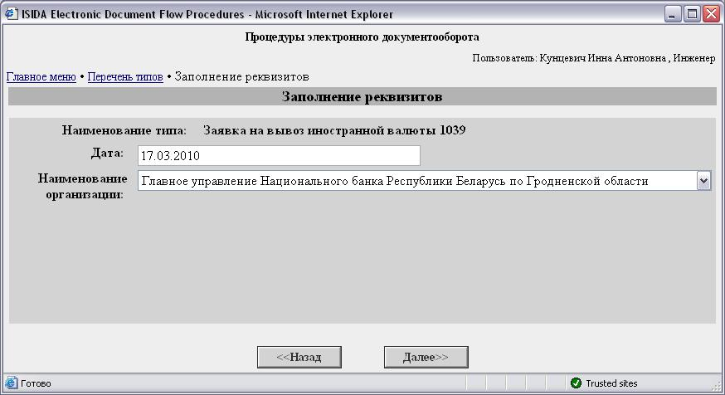
По умолчанию устанавливается текущая дата
Наименование организации заполняется путём выбора из выпадающего списка

5. Для присоединения файла нажать «Обзор». Выбрать файл на файловой системе и нажать «Присоединить».
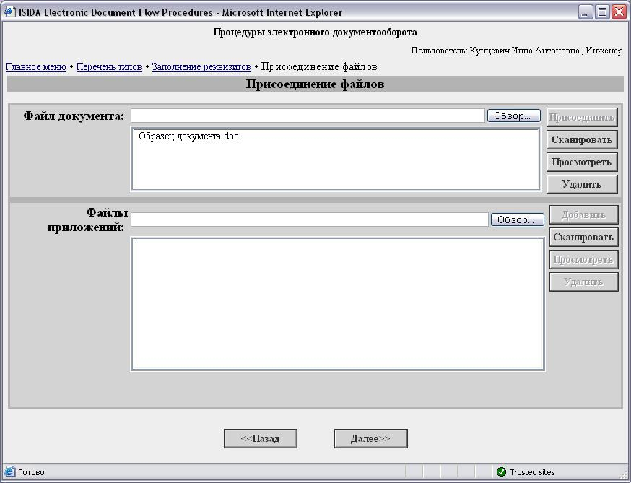

6. Перед направлением документа на согласование и исполнение на форме предварительного просмотра можно ещё раз проверить правильность заполнения реквизитов и ознакомится с маршрутом обработки.
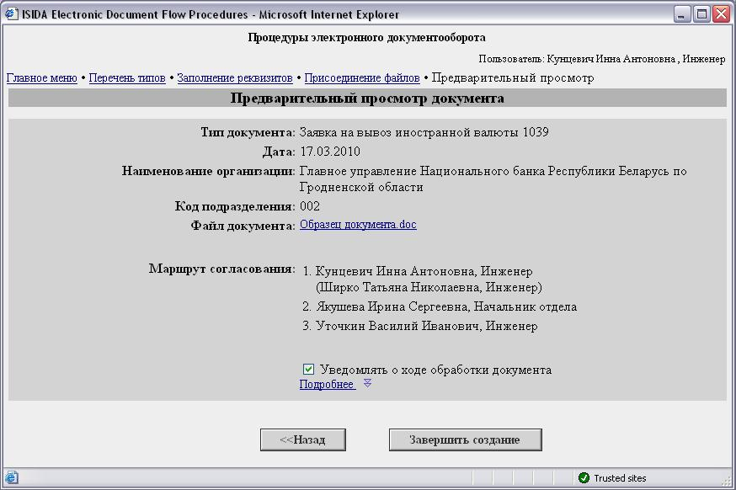

7. Для согласования документа необходимо перейти по ссылке "Получить для согласования или подписания".
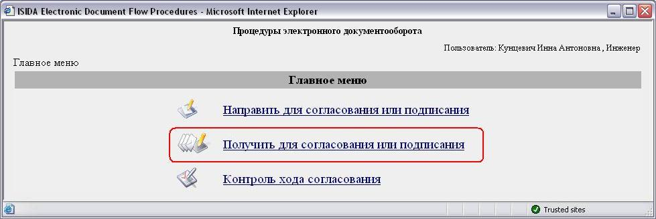

8. Документы, поступившие на согласование, группируются согласно их типам.
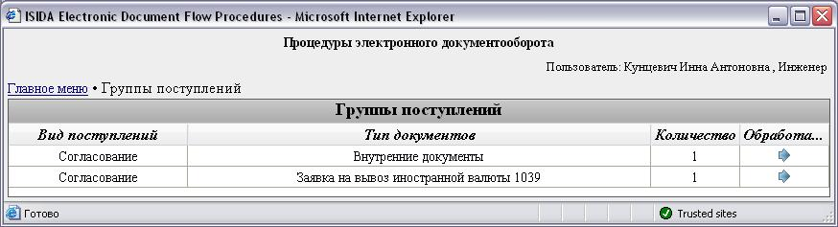
Переход к обработке документа

9. Если в поступлениях для согласования есть только один документ, то сразу же осуществляется переход к обработке данного документа, иначе - отображается список документов, которые необходимо обработать последовательно.

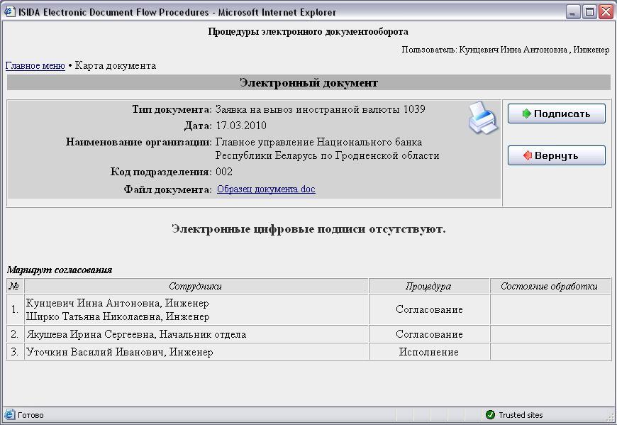
Переход к подписанию документа.
Для просмотра документа находящегося на согласовании нужно открыть ссылку.
Версия для печати позволяет распечатать карточку документа и его файл.
В случае, если в реквизитах, в файле или маршруте документа была допущена ошибка, документ нужно вернуть на доработку

После успешного подписания документов будет выдано соответствующее сообщение:

